โครงการ
“ชุมชนยั่งยืน ในการแก้ไขปัญหายาเสพติด”
1. ชื่อโครงการ ชุมชนยั่งยืน ในการแก้ไขปัญหายาเสพติด
๒. หลักการและเหตุผล
๒.๑ หลักการ ด้วยในสถานการณ์ปัจจุบัน ยาเสพติดได้กลับเข้ามาสู่ชุมชนอีกแล้ว หลังจากหายไปช่วงหนึ่งที่รัฐบาล ได้ประกาศทำสงครามกับยาเสพติด และเอาจริงเอาจังกับผู้ที่ผลิต จำหน่าย ไม่ว่าจะเป็นผู้ค้ารายใหญ่และรายย่อย ส่วนผู้ที่เสพก็ได้เปิดโอกาสให้มาแจ้งชื่อเพื่อขอรับการบำบัด โดยเจ้าหน้าที่จะให้โอกาสและถือว่าเป็นผู้ป่วย ให้เข้ารับการบำบัดรักษา พอมาระยะหลังยาเสพติดได้เริ่มกลับเข้ามาหนักขึ้น เหตุผลส่วนหนึ่งก็คงจะเป็นเศรษฐกิจที่ตกต่ำ คนตกงาน ค่าครองชีพสูง ไม่เพียงพอกับรายได้ที่หามา ทำให้มีโอกาสหันไปสู่กระบวนการยาเสพติด และยาเสพติดยังก็ให้เกิดปัญหาที่สร้างความเดือดร้อนให้กับประชาชนที่อาศัยในชุมชน เช่น ลักทรัพย์ อย่างลักตัดสายไฟฟ้า, สายโทรศัพท์ของทางราชการ ซึ่งปัญหาเหล่านี้สืบเนื่องมาจากปัญหายาเสพติดแทบทั้งสิ้น
๒.๒ เหตุผล จากการสืบสวนจับกุมทำให้เราทราบได้ว่า ปัญหาลักทรัพย์, วิ่งราวทรัพย์, ชิงทรัพย์ และปล้นทรัพย์ บุคคลที่กระทำความผิดส่วนใหญ่เป็นผู้ติดยาเสพติด และแหล่งข่าวหรือผู้ที่ให้เบาะแส ส่วนใหญ่เป็นอาสาสมัครต่างๆ เช่น ตำรวจบ้าน อาสาสมัครป้องกันภัยพลเรือน ที่คอยให้ความร่วมมือในการปฏิบัติหน้าที่ สถานีตำรวจภูธรพุทธมณฑล เล็งเห็นว่า โครงการ “ชุมชนยั่งยืน ในการแก้ไขปัญหายาเสพติด” ที่ได้จัดทำขึ้น สามารถจะช่วยป้องกันการปัญหาอาชญากรรมได้ หากได้รับการสนับสนุนช่วยเหลือจากองค์กรส่วนท้องถิ่น
๓. วัตถุประสงค์
๓.๑ เพื่อส่งเสริมให้ประชาชนเข้าร่วมช่วยในการพิทักษ์ชีวิตและทรัพย์สินของตนเองและผู้อื่น
๓.๒ เพื่อเพิ่มประสิทธิภาพในการหาข่าวของเจ้าหน้าที่ตำรวจอันเกี่ยวกับการป้องกันและปราบปรามอาชญากรรม
๓.๓ เพื่อให้ประชาชนมีทัศนคติที่ดีต่อตำรวจ มีความเชื่อถือ ศรัทธาและตระหนักถึงบทบาทของเจ้าหน้าที่ตำรวจในการป้องกันอาชญากรรม
๔. วิธีดำเนินการ
สถานีตำรวจภูธรโพรงมะเดื่อ จัดกำลังเจ้าหน้าที่ตำรวจชุดมวลชนสัมพันธ์ประสานความร่วมมือกับกำนัน ผู้ใหญ่ ประชาชน ในเขตพื้นที่รับผิดชอบของสถานีตำรวจภูธรโพรงมะเดื่อ เข้ามามีส่วนร่วมในการป้องกันและปราบปรามยาเสพติด
๕. กลุ่มเป้าหมาย
๕.๑ ข้าราชการตำรวจในสังกัดสถานีตำรวจภูธรโพรงมะเดื่อ
๕.๒ ส่วนราชการ และประชาชน ในเขตพื้นที่รับผิดชอบของ สถานีตำรวจภูธรโพรงมะเดื่อ
๖. งบประมาณ
งบประมาณของทางราชการ ปีงบประมาณ พ.ศ. ๒๕๖๗

๗. สถานที่…

-2-

๗. สถานที่ดำเนินการ
ชุมชนต่างๆ ในพื้นที่ตำบลโพรงมะเดื่อ และตำบลบ้านยาง อำเมืองนครปฐม จังหวัดนครปฐม
๘. ระยะเวลาดำเนินการ
ปีงบประมาณ พ.ศ. ๒๕๖๗
๙. หน่วยงานที่รับผิดชอบ
งานป้องกันปราบปราม สถานีตำรวจภูธรโพรงมะเดื่อ อำเภอเมืองนครปฐม จังหวัดนครปฐม
๑๐. ผลที่คาดว่าจะได้รับ
๑๐.๑ หน่วยงานและประชาชนเข้ามามีส่วนร่วมในการป้องกันและปราบปรามยาเสพติด สามารถลดปัญหาอาชญากรรมและยาเสพติดได้ในระดับหนึ่ง
๑๐.๒ ชุมชนมีความปลอดภัยในชีวิตและทรัพย์สินอยู่อย่างมีความสุข
๑๐.๓ หน่วยราชการและพนักงานของรัฐในพื้นที่ปลอดภัยจากยาเสพติด
๑๑. ผู้เสนอโครงการ

พันตำรวจโท อนุสรณ์ สิงหกมล
(อนุสรณ์ สิงหกมล)
สารวัตรป้องกันปราบปรามสถานีตำรวจภูรโพรงมะเดื่อ

๑๒. ผู้เห็นชอบโครงการ/ ผู้พิจารณา

พันตำรวจโท ธีระ จิระกุลชัย
(ธีระ จิระกุลชัย)
รองผู้กำกับการป้องกันปราบปรามสถานีตำรวจภูรโพรงมะเดื่อ
๑๓. ผู้อนุมัติ

พันตำรวจเอก ทูน เดชคุณมาก
(ทูน เดชคุณมาก)
ผู้กำกับการสถานีตำรวจภูรโพรงมะเดื่อ
ภาพกิจกรรม

เมื่อวันที่ 13 ก.พ.67 เวลา 10.00 น. ภายใต้อำนวยการของ พ.ต.อ.ทูน เดชคุณมาก ผกก.สภ.โพรงมะเดื่อ มอบหมายให้ พ.ต.ท.ธีระ จิระกุลชัย รอง ผกก.ป.สภ.โพรงมะเดื่อ พ.ต.ท.อนุสรณ์ สิงหกมล สวป.สภ.โพรงมะเดื่อ พร้อมด้วยชุดชุมชนสัมพันธ์ ได้มีการตรวจเยี่ยมชุมชน ลงพื้นที่ ค้นหาแกนนำ ตามโครงการชุมชนยั่งยืน (RTP Cyber Village) พบปะชุมชน ผู้นำชุมชน แกนนำชุมชน ณ บริเวณบ้านที่พักกำนัน ม.10 ต.บ้านยาง อ.เมือง จ.นครปฐม

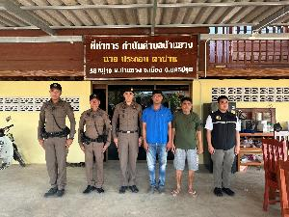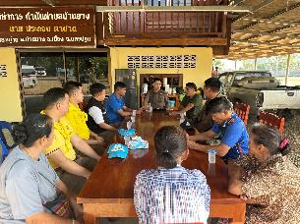

วันที่ 13 ก.พ.67 เวลา 12.30 น. ภายใต้อำนวยการของ พ.ต.อ.ทูน เดชคุณมาก ผกก.สภ.โพรงมะเดื่อ มอบหมายให้พ.ต.ท.ธีระ จิระกุลชัย รอง ผกก.ป.สภ.โพรงมะเดื่อ พ.ต.ท.อนุสรณ์ สิงหกมล สวป.สภ.โพรงมะเดื่อ พร้อมด้วยชุดชุมชนสัมพันธ์ ได้มีการตรวจเยี่ยมชุมชน ลงพื้นที่ ค้นหาแกนนำ โครงการชุมชนยั่งยืน (RTP Cyber Village) พบปะชุมชน ผู้นำชุมชน แกนนำชุมชน ณ บริเวณบ้านที่พักผู้ใหญ่บ้าน ม.6 ต.บ้านยาง อ.เมือง จ.นครปฐม

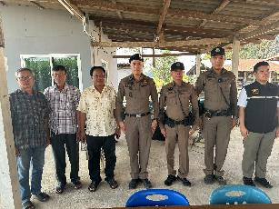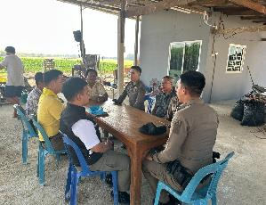

วันที่ 13 ก.พ.67 เวลา 14.30 น. ภายใต้อำนวยการของ พ.ต.อ.ทูน เดชคุณมาก ผกก.สภ.โพรงมะเดื่อ มอบหมายให้ พ.ต.ท.ธีระ จิระกุลชัย รอง ผกก.ป.สภ.โพรงมะเดื่อ พ.ต.ท.อนุสรณ์ สิงหกมล สวป.สภ.โพรงมะเดื่อ พร้อมด้วยชุดชุมชนสัมพันธ์ ได้มีการตรวจเยี่ยมชุมชน ลงพื้นที่ ค้นหาแกนนำ ตามโครงการชุมชนยั่งยืน (RTP Cyber Village) พบปะชุมชน ผู้นำชุมชน แกนนำชุมชน ณ บริเวณศาลาประชาคมวัดหนองกระโดน ม.8 ต.บ้านยาง อ.เมือง จ.นครปฐม

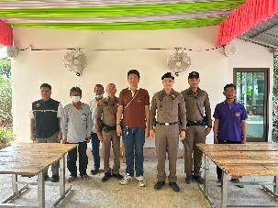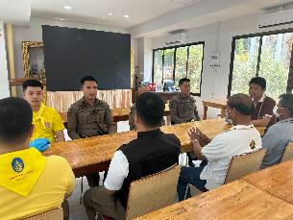

เมื่อวันที่ 19 กุมภาพันธ์ 2567 เวลา 11.30 น. พ.ต.ท.อนุสรณ์ สิงหกมล สวป.สภ.โพรงมะเดื่อ ร.ต.อ.เฉลย ช่อฉาย ร้อยเวร 20 สายตรวจรถยนต์ และชุดมวลชนสัมพันธ์ ว.4 ออกตรวจเยี่ยมที่ทำการผู้ใหญ่บ้าน หมู่ที่ 9 ต.โพรงมะเดื่อ อ.เมือง จว.นครปฐม

